Pozvánka na spojenú vernisáž výstav:
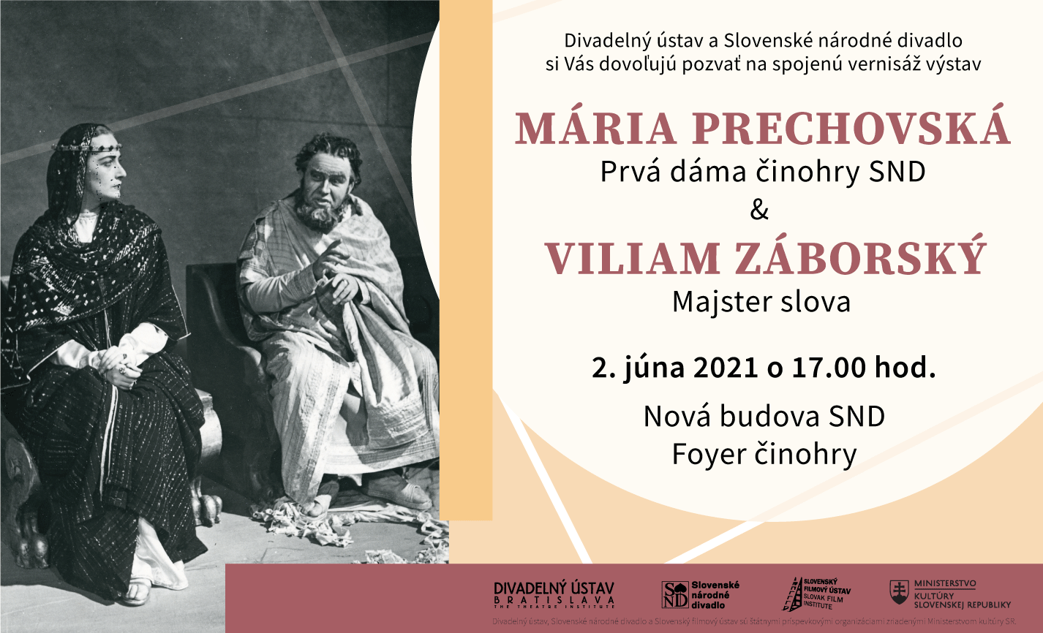
MÁRIA PRECHOVSKÁ – Prvá dáma činohry SND a VILIAM ZÁBORSKÝ – Majster slova.

|Bratislava, 27. mája 2021 | - Pri príležitosti 100. výročia narodenia herečky Márie Prechovskej a pri príležitosti 101. výročia narodenia hereckého barda Viliama Záborského pripravil Divadelný ústav v spolupráci so Slovenským národným divadlom dve výstavy, ktoré po viac ako piatich mesiacoch zatvorených divadiel otvorí naživo – a to 2. júna 2021 o 17.00 hod. vo foyeri Činohry v Novej budove SND v Bratislave.

Po niekoľkých mesiacoch, keď boli divadlá zatvorené a umelecký život v spoločnosti utíchol, je možné opäť navštíviť kultúrne inštitúcie. Divadelný ústav začiatkom júna otvorí spolu dve pripravované výstavy. „Je to priam neuveriteľné, po toľkých mesiacoch vkročiť do divadla a opäť ním žiť. O to príjemnejšie je otvoriť naše najnovšie výstavy v priestoroch Slovenského národného divadla. Mária Prechovská aj Viliam Záborský boli dlhé roky jeho pevnými súčasťami a tu začnú tieto nové výstavy žiť svoj putovný život,“ hovorí Vladislava Fekete, riaditeľka Divadelného ústavu.

Vernisáž za prísnych bezpečnostných opatrení
Priebeh spojenej vernisáže organizátori museli podriadiť platným epidemiologickým opatreniam. Počet osôb na nej je limitovaný, a tak je každý návštevník povinný dopredu nahlásiť svoju účasť – telefonicky alebo prostredníctvom e-mailu.

R. S. V. P.: Eva Fačková, eva.fackova@theatre.sk, +421 918 838 761

O výstave MÁRIA PRECHOVSKÁ – Prvá dáma činohry SND
Kurátor: Karol Mišovic

Výstava vznikla pri príležitosti 100. výročia narodenia významnej osobnosti slovenského divadla, Márie Prechovskej. Mária Prechovská bola jednou z mála tuzemských umelcov a umelkýň, ktorých nevychovala žiadna slovenská divadelná škola ani ochotnícke javisko. Vo vojnových časoch, v roku 1942 odišla študovať herectvo do Viedne. Školu navštevovala len jeden akademický rok.
V roku 1945 po absolvovaní konkurzu nastúpila do činohry Slovenského národného divadla, kde jej herecký štýl vzbudil pozornosť – kolegov, kritikov i bežných divákov pútala nielen svojím noblesným šarmom, dokonalou rečovou kultúrou a melodickým hlasom, ale najmä prejavom, ktorý nepodliehal rudimentárnym ani sentimentálnym polohám a smeroval k emočnej vecnosti.
„Márii Prechovskej patria v slovenskom dramatickom umení mnohé prvenstvá a tým aj význačné postavenie v širokej galérii našich najosobitejších hereckých predstaviteľov, pre ktorých práca na javisku, v rozhlasovom štúdiu či pred kamerou nebola povolaním, ale priam poslaním.“
Karol Mišovic

O výstave VILIAM ZÁBORSKÝ – Majster slova
Kurátorka: Martina Daubravová

Viliam Záborský sa výrazným spôsobom podieľal na profilovaní prvej slovenskej scény a patril medzi zakladateľov slovenského recitačného umenia. Jeho zvučný barytónový hlas a majstrovstvo v prezentácii diel štúrovcov či P. O. Hviezdoslava zostane asi navždy neprekonané.
K divadlu sa Viliam Záborský dostal práve vďaka recitácii. Jeho talent zaujal režiséra Jána Jamnického natoľko, že mu v roku 1940 ponúkol angažmán v Slovenskom národnom divadle. Záborského dikčne zaujímavý prednes, hlasová modulácia a fonickosť konvenovala s Jamnického javiskovou poetikou.
Herecké umenie Viliama Záborského sa rozvíjalo na rôznorodom, často i nesúrodom repertoári. Charakteristické znaky jeho herectva ako dôraz na hlas, dokonalá výslovnosť, krásny prednes, sošnosť gesta a pohybu boli prítomné vo všetkých jeho hereckých kreáciách. Interpretačné majstrovstvo a recitátorský talent uplatnil rovnako v rozhlasovom umení, v ktorom stvárnil viaceré veľké postavy a charaktery.
Účinkoval v 125 divadelných inscenáciách, v 25 filmoch, vo vyše 50 televíznych inscenáciách, daboval postavy asi v 50 zahraničných filmoch a nahovoril komentáre k mnohým dokumentárnym filmom či programom. Patrí tak medzi nezabudnuteľné legendy zakladateľskej hereckej generácie.
Martina Daubravová

Viac informácií o výstavách sa dozviete na webovej stránke Divadelného ústavu.

V prípade ďalších doplňujúcich otázok je vám k dispozícii:
Mgr. Eva Fačková
PR Divadelného ústavu
Divadelný ústav, Jakubovo nám. 12, 813 57 Bratislava
Tel. +421 2 2048 7106
Mobil: +421 918 838 761
E-mail: eva.fackova@theatre.sk

